Tillsynsbegäran – information om höga naturvärden i avverkningsanmälan A 31712-2025 i Strömsunds kommun
Denna tillsynsbegäran behandlar höga naturvärden i avverkningsanmälan A 31712-2025 i Strömsunds kommun som inkom 2025-06-26 och omfattar 10,8 ha.
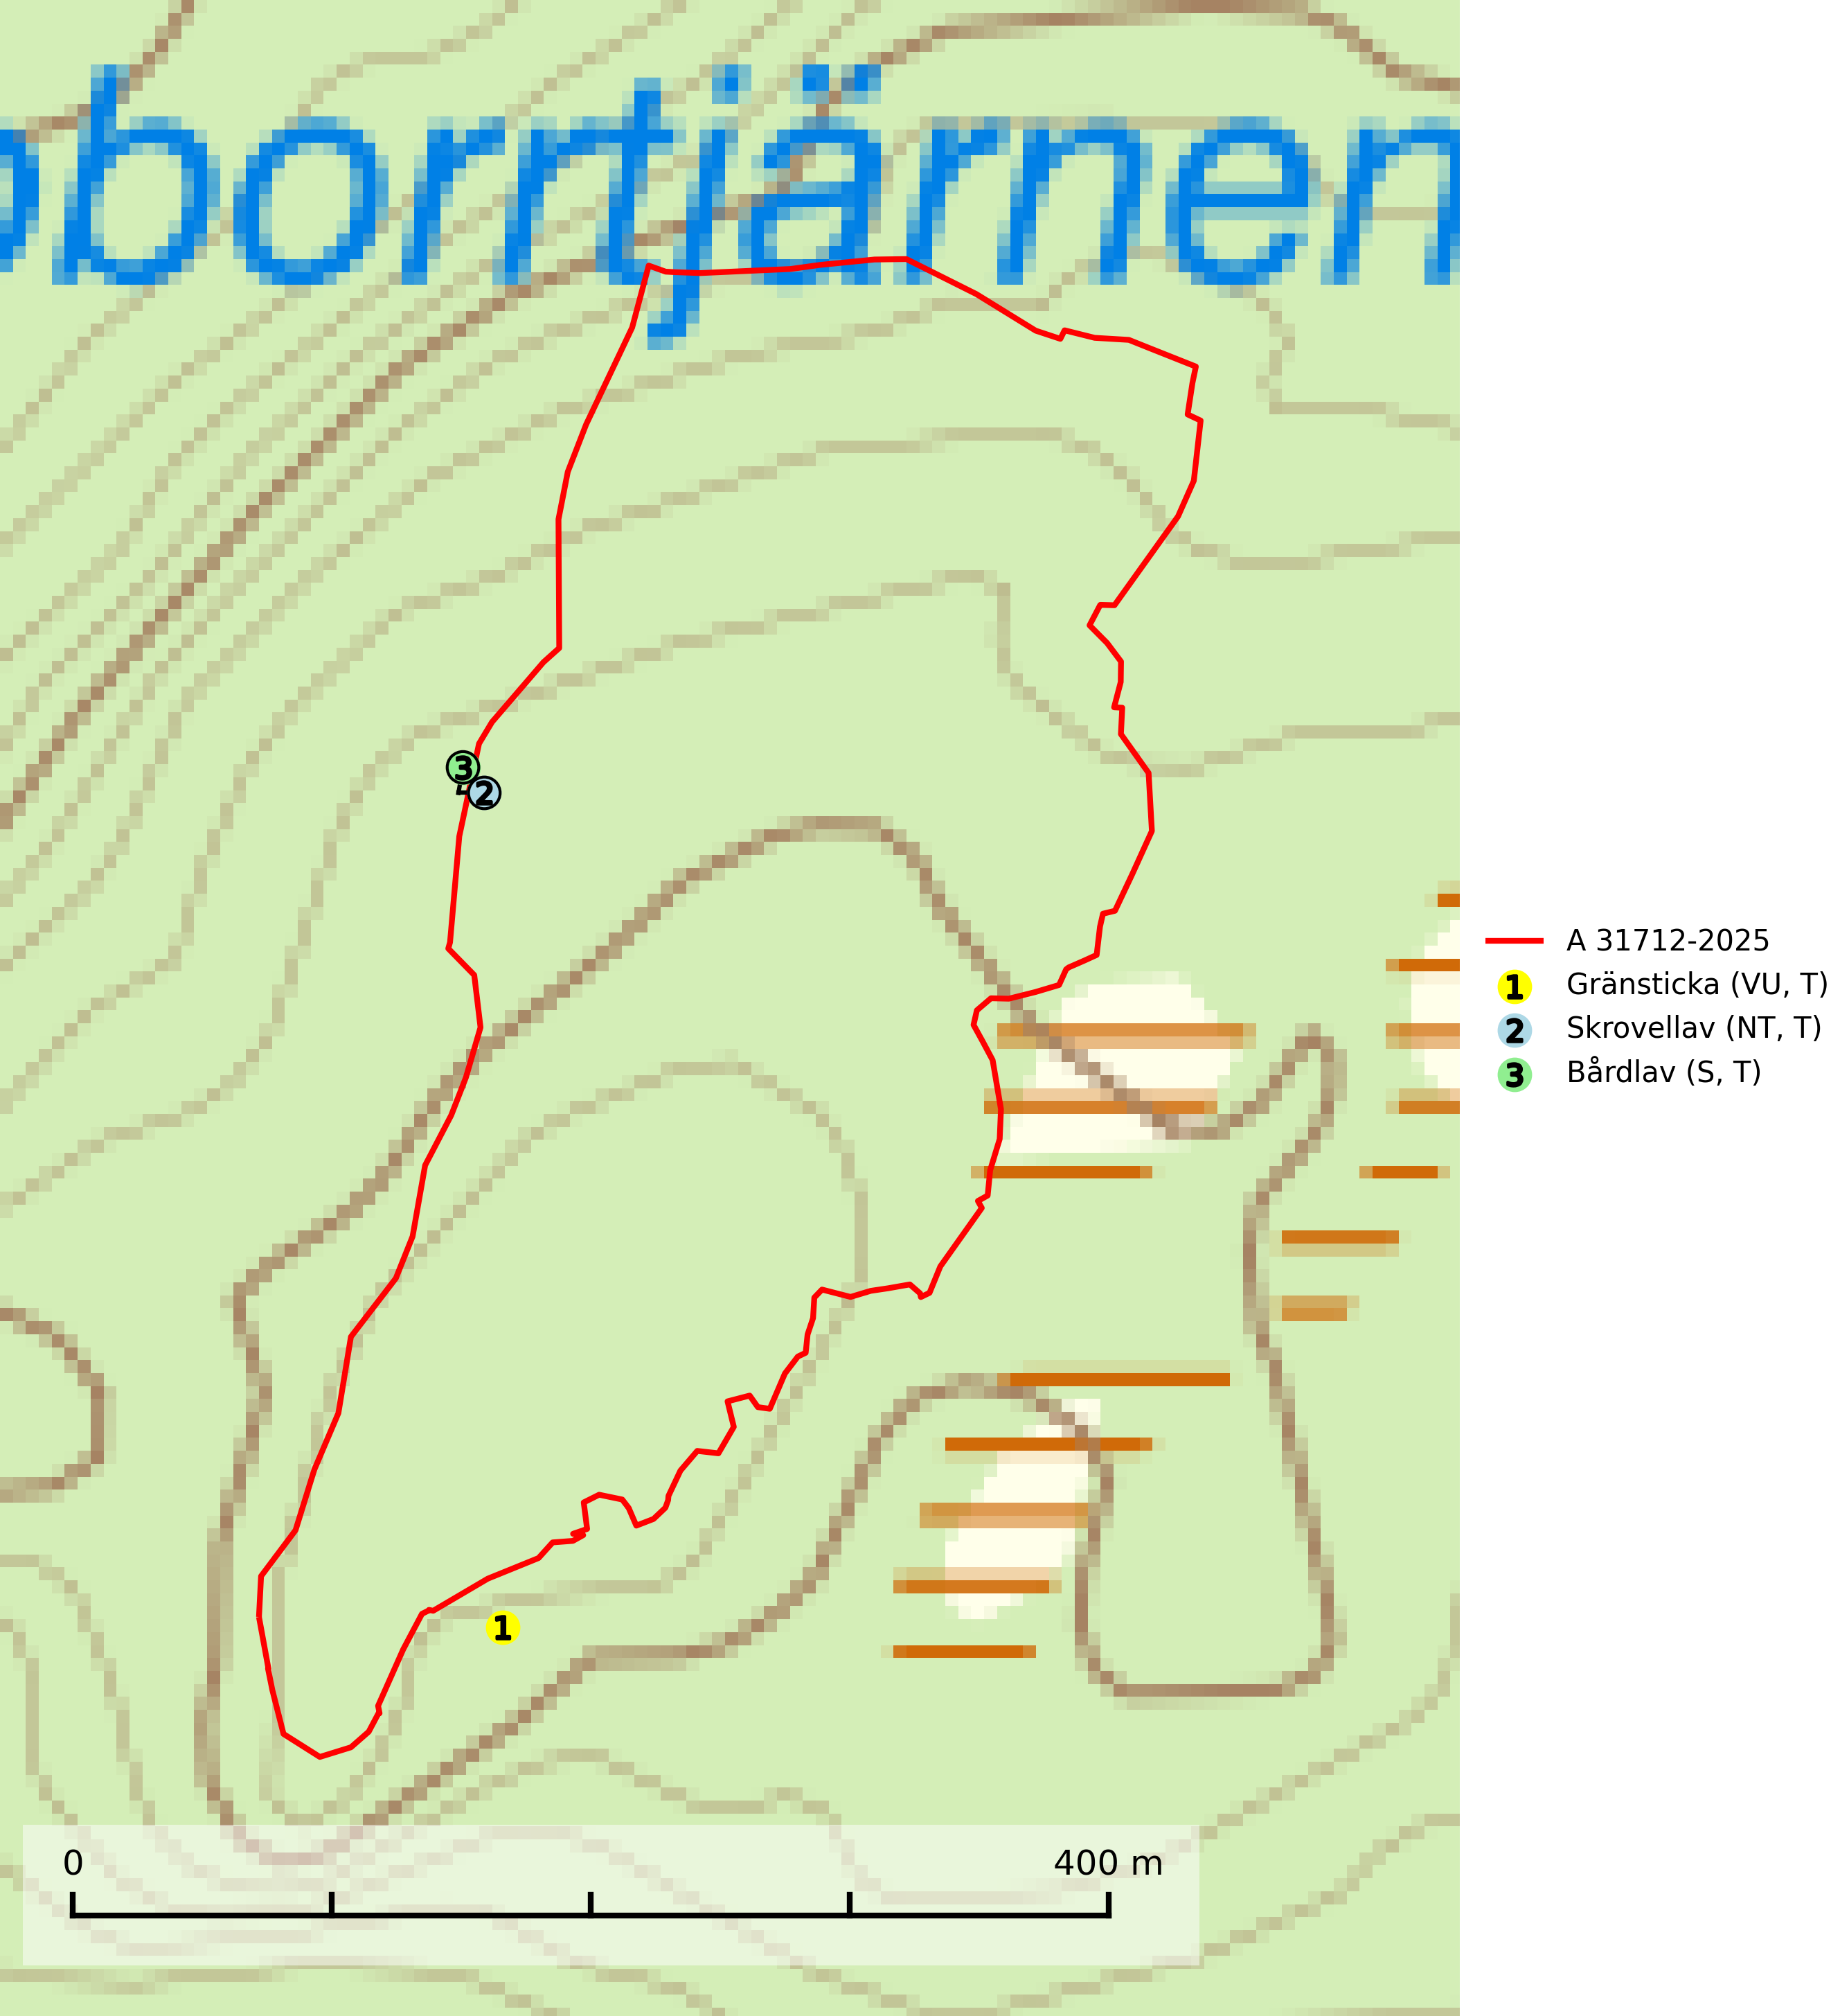
Figur 1. Fyndplatser för naturvårdsarter inom 19 meter från avverkningsanmälan. Markörer utan svart kant är placerade på fyndplatsen. Markörer med svart kant är placerade vid sidan av fyndplatsen och har ett svart streck som visar fyndplatsens exakta position. Kartans mittpunktskoordinat är N 7156855, E 516969 i SWEREF 99 TM.
Inom 19 meter från avverkningsanmälan finns fynd av 3 naturvårdsarter, varav 2 är rödlistade, 3 är typiska (T) och 1 är signalart (S): gränsticka (VU, T), skrovellav (NT, T) och bårdlav (S, T). Se Figur 1.

Tillsynsbegäran
Vi begär härmed att Skogsstyrelsen fattar beslut enligt miljöbalken som säkerställer att skogens höga naturvärden bevaras samt att EU-lagstiftning efterlevs och att artskyddsbrott förhindras.
Vi önskar även ta del av de ställningstaganden och beslut som myndigheten meddelar till följd av aktuell avverkningsanmälan och föreningens inlaga (se 34 § förvaltningslagen).

Naturvårdsarter och fridlysta arter
Nedan följer beskrivningar av de naturvårdsarter och fridlysta arter som har sina livsmiljöer och växtplatser i den avverkningsanmälda skogen. De påträffade naturvårdsarterna är ett tydligt kvitto på att det rör sig om en skog med höga naturvärden.
Gränsticka (VU) är en mycket bra signalart inom hela sitt utbredningsområde. Den är huvudsakligen knuten till restbestånd av barrnaturskog och förekommer med ett tydligt optimum i orörda eller måttligt påverkade gamla granskogar där det föreligger långvarig kontinuitet av grov död ved. Den totala populationen bedöms ha minskat och fortsätter att minska i takt med att grankontinuitetsskogar (äldre tidigare icke kalavverkade skogar) minskar i areal. Minskningstakten överstiger gränsvärdet för sårbar (VU). Lokaler som hyser arten bör undantas från skogsbruk, speciellt i mellersta och södra Sverige. Gränsticka är typisk art för 9010 Taiga (SLU Artdatabanken, 2026; Nitare & Skogsstyrelsen, 2019).
Skrovellav (NT) växer på gamla lövträd och på klippor i gamla skogar med hög och jämn luftfuktighet. Slutavverkning av kontinuitetsskog utgör det största hotet och lavens fortsatta förekomst bör säkerställas genom att lokaler med äldre skog skyddas. I områden med mycket hög luftfuktighet kan man på bålen av skrovellav finna de sällsynta parasitsvamparna skrovellavsknapp (EN), Catillaria lobariicola (VU) och Merismatium lobariae (DD). Skrovellav är typisk art för 9010 Taiga, 9020 Nordlig ädellövskog, 9040 Fjällbjörkskog, 9070 Trädklädd betesmark, 9160 Näringsrik ekskog, 9180 Ädellövskog i branter, 9190 Näringsfattig ekskog, 8210 Kalkbranter och 6530 Lövängar (SLU Artdatabanken, 2026; Nitare & Skogsstyrelsen, 2019).
Bårdlav signalerar miljöer med höga naturvärden och på lokalerna finns vanligtvis många andra ovanliga och rödlistade arter. Den visar även på platser med hög och jämn luftfuktighet. På bårdlav och andra njurlavar (Nephroma) kan de sällsynta parasiterna Protounguicularia nephromatis (VU) och Tremella nephromatis (DD) påträffas. Bårdlav är typisk art för 9010 Taiga, 9020 Nordlig ädellövskog, 9070 Trädklädd betesmark, 9110 Näringsfattig bokskog, 9160 Näringsrik ekskog, 9180 Ädellövskog i branter och 9190 Näringsfattig ekskog (SLU Artdatabanken, 2026; Nitare & Skogsstyrelsen, 2019).

